07/02/2025 TARİH VE 7 SAYILI MECLİS KARARI

KURŞUNLU (ÇANKIRI)
205 ADA 43 VE 262 ADA 38 NOLU PARSELLERE AİT
İMAR PLANI DEĞİŞİKLİĞİ
Uydu Görüntüsü
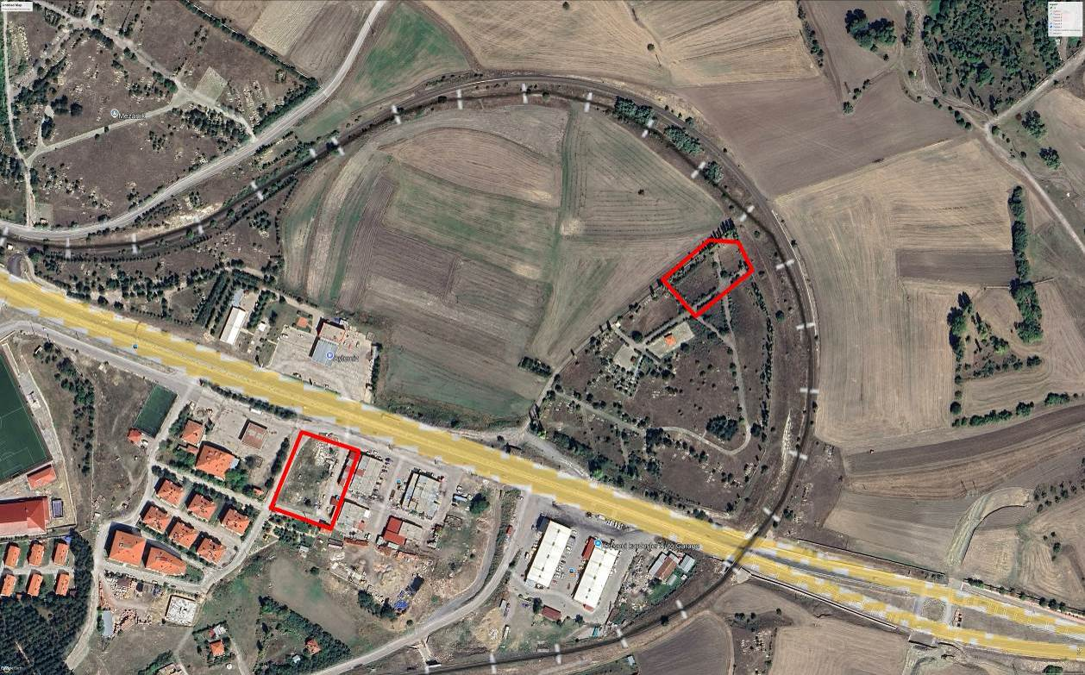

1/5000 Ölçekli Nazım İmar Planı Durumu
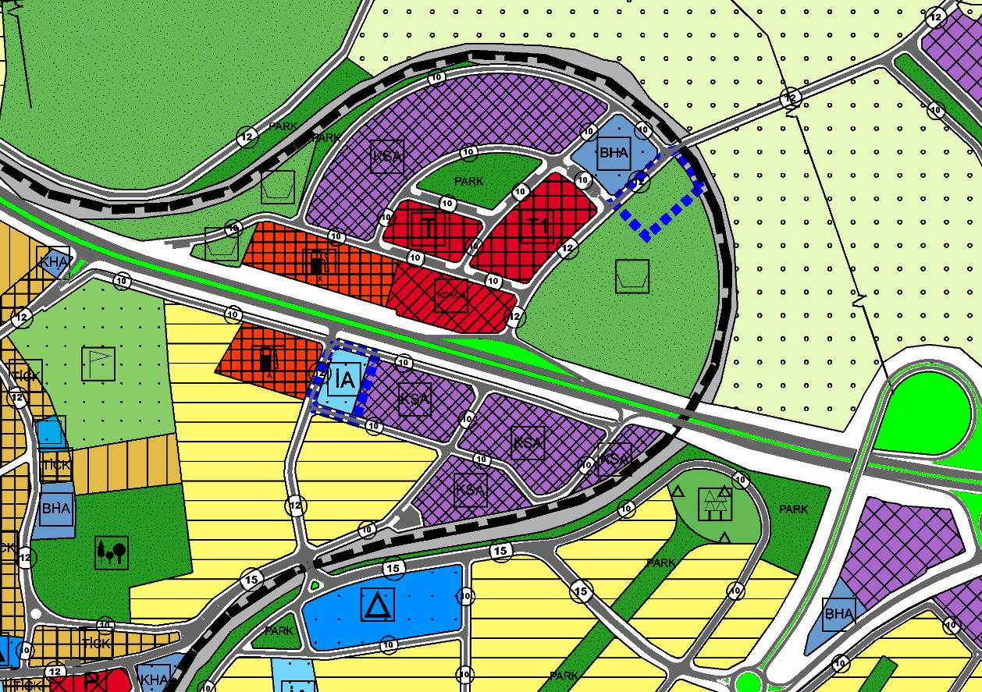

1/1000 Ölçekli Uygulama İmar Planı Durumu
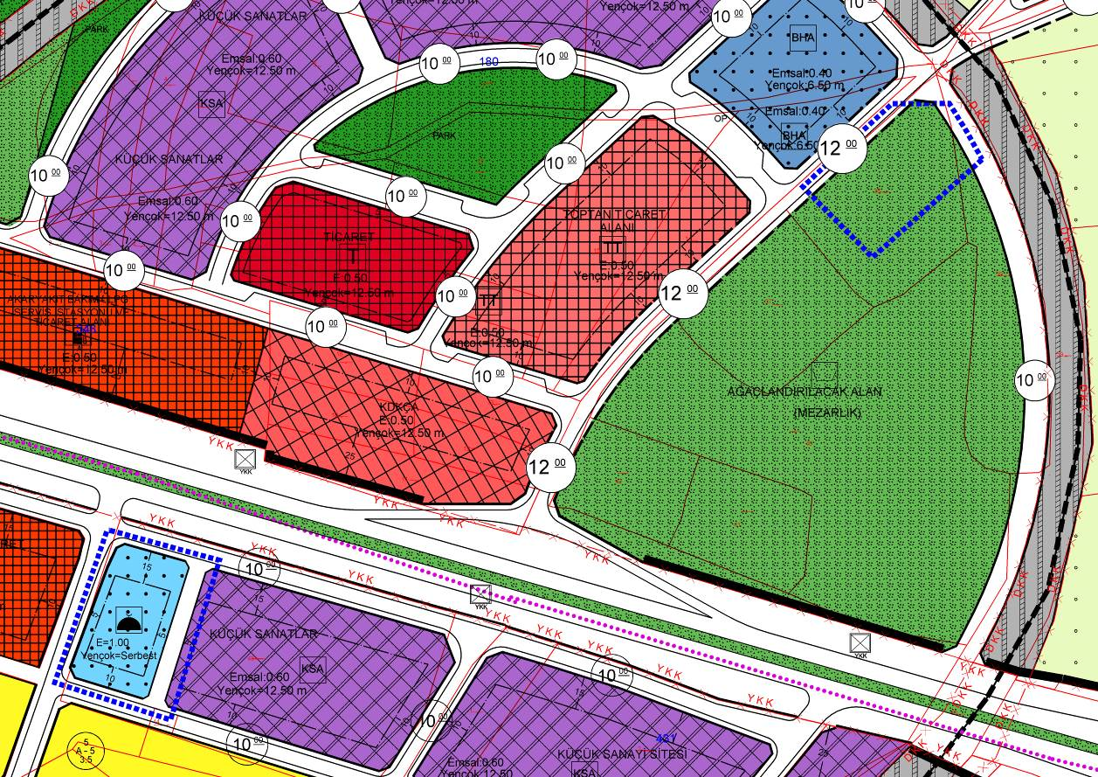

Öneri 1/5000 Ölçekli Nazım İmar Planı
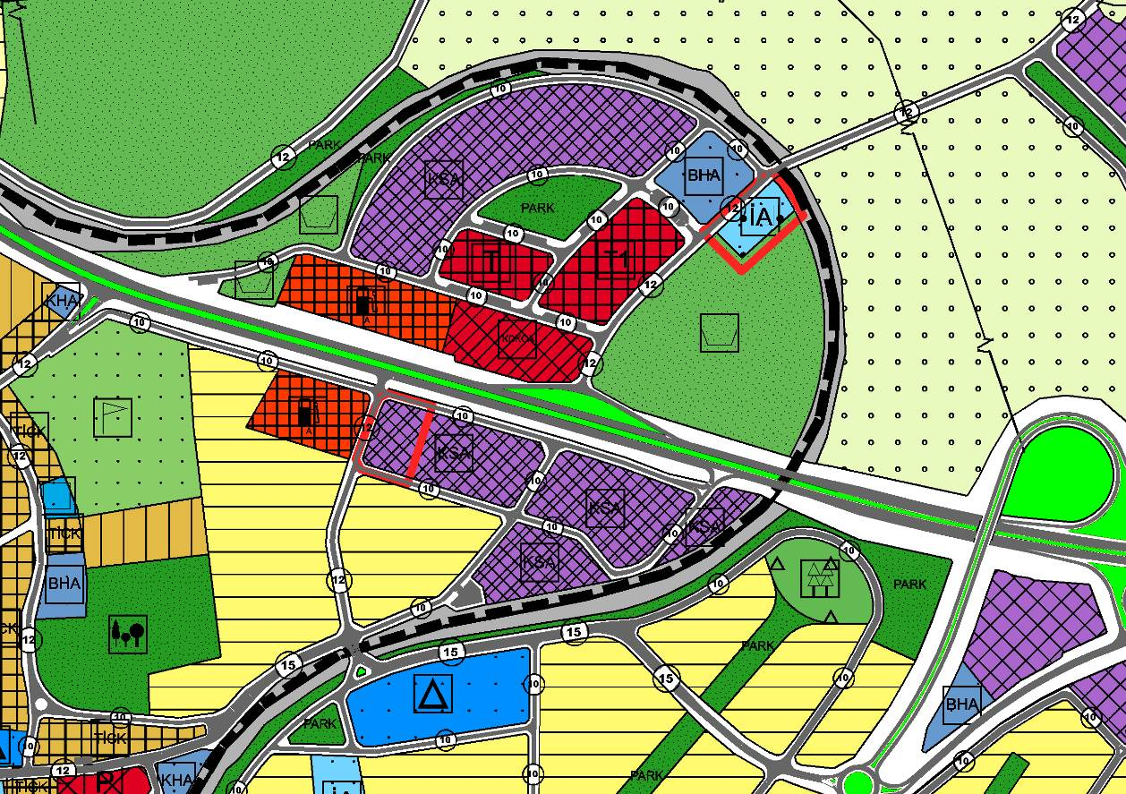

Öneri 1/1000 Ölçekli Uygulama İmar Planı
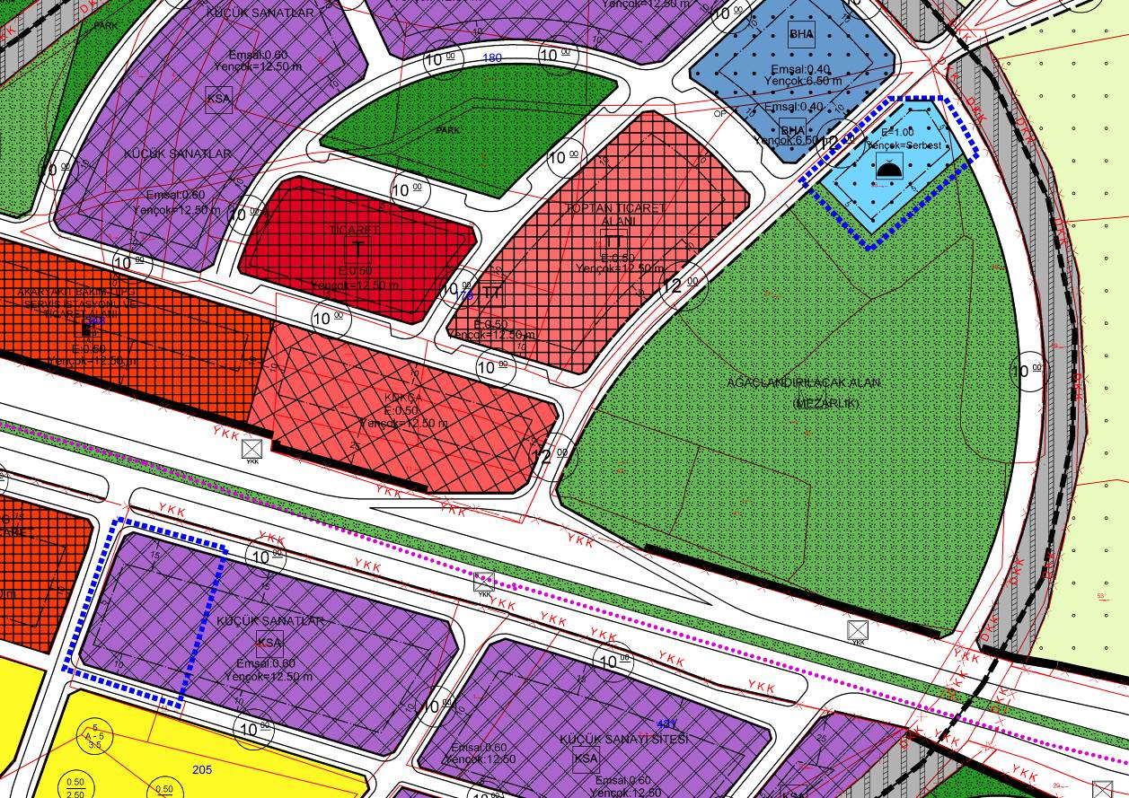

- PLAN NOTLARI

- BURADA BELİRTİLMEYEN HUSUSLARDA, KURŞUNLU BELEDİYESİ MERİİ İMAR PLANI, PLAN NOTLARI HÜKÜMLERİ GEÇERLİDİR.

